|  |  |
| --- | --- |
|  | BỘ GIÁO DỤC VÀ ĐÀO TẠO  **TRƯỜNG ĐẠI HỌC CÔNG NGHỆ TP. HỒ CHÍ MINH** |

**BÁO CÁO**

**ĐỒ ÁN MÔN HỌC**

**CÔNG NGHỆ PHẦN MỀM**

**Đề Tài:**

**XÂY DỰNG WEBSITE KINH DOANH BÁN QUÀ LƯU NIỆM CHO CÔNG TY LT**

Giảng viên hướng dẫn : Dương Thanh Phết

Sinh viên thực hiện :

Lê Minh Trường Thắng MSSV: 1811062297

Trần Nhựt Linh MSSV: 1811062616

Lớp 18DTHB4

TP. Hồ Chí Minh, <01-2021>

|  |  |
| --- | --- |
|  | BỘ GIÁO DỤC VÀ ĐÀO TẠO  **TRƯỜNG ĐẠI HỌC CÔNG NGHỆ TP. HỒ CHÍ MINH** |

**BÁO CÁO**

**ĐỒ ÁN MÔN HỌC**

**CÔNG NGHỆ PHẦN MỀM**

**Đề Tài:**

**XÂY DỰNG WEBSITE KINH DOANH BÁN QUÀ LƯU NIỆM CHO CÔNG TY LT**

Giảng viên hướng dẫn : Dương Thanh Phết

Sinh viên thực hiện :

Lê Minh Trường Thắng MSSV: 181106

Trần Nhựt Linh MSSV: 1811062616

Lớp 18DTHB4

TP. Hồ Chí Minh, <01-2021>

**MỤC LỤC**

**CHƯƠNG 1: TỔNG QUAN** 5

**1.1 Mục đích:** 5

**1.2 Yêu cầu đặt ra:** 6

1.2.1 Thiết bị và phần mềm: 6

1.2.1.1 Thiết bị: 6

1.2.1.2 Phần mềm: 6

***1.3 Đối tượng của Website:*** 8

**CHƯƠNG 2: PHÂN TÍCH VÀ THIẾT KẾ** 9

**2.1 Sơ đồ Use-case:** 10

*2.1.1 Danh sách các Actor:* 10

*2.1.2 Danh sách chi tiết các use case:* 10

*2.1.3 Sơ đồ Use-case:* 10

*2.1.3.1 Sơ đồ Use-case Admin:* 10

2.1.3.2 Sơ Đồ Use-case khách hàng: 11

2.1.3.3 Sơ Đồ Use-case quản lý tài khoản: 12

2.1.3.4 Sơ Đồ Use-case quản lý nhà cung cấp: 12

2.1.3.5 Sơ Đồ Use-case quản lý sản phẩm: 12

2.1.3.6 Sơ Đồ Use-case quản lý Đơn đăng hàng: 13

***2.2 Đặc tả use case:*** 13

***2.3 ActivityDiagram:*** 14

*2.3.1 ActivityDiagram Đăng nhập:* 14

*2.3.2 ActivityDiagram Đăng ký:* 15

*2.3.3 ActivityDiagram Đổi mật khẩu:* 16

***2.4 Sequence Diagram:*** 17

*2.4.1 Sequence Diagram Lập Hóa Đơn:* 17

*2.4.2 Sequence Diagram phiếu đặt sản phẩm:* 17

**2.5 Mô HìnhERD*:*** 18

**2.6 Thiết kế cơ sở dữ liệu:** 18

*2.6.1 Database Diagram:* 18

*2.6.2 Cấu trúc dữ liệu:* 18

2.6.2.1 Table Chủ Đề: 18

2.6.2.2 Table Nhà Cung Cấp: 18

2.6.2.3 Table sản phẩm: 19

2.6.2.4 Table Khách hàng: 19

2.6.2.5 Table Đơn đặt hàng: 19

2.6.2.6 Table Chi tiết Đơn đặt hàng: 20

2.6.2.7 Table Admin: 20

**CHƯƠNG 3: GIAO DIỆN CỦA WEBSITE 20**

**3.1 Giao diện quản trị:** 21

*3.1.1 Trang chủ*: 21

*3.1.2 Đăng nhập:* 21

*3.1.3 Quản lý Chủ đề:* 22

*3.1.4 Chi tiết sản phẩm:* 22

*3.1.5 Quản lý sản phẩm:* 23

*3.1.6 Quản lý nhà cung cấp:* 23

*3.1.7 Thêm mới nhà cung cấp:* 24

*3.1.8 Xóa nhà cung cấp:* 24

*3.1.9 Thêm mới sản phẩm:* 25

*3.1.10 Sửa sản phẩm:* 25

*3.1.11 Xóa sản phẩm:* 26

**3.2 Giao diện người dùng:** 26

3.2.1 Đăng ký: 27

*3.2.2 Đăng Nhập:* 27

*3.2.3 Sản phẩm theo chủ đề:* 28

*3.2.4 Sản phẩm theo nhà cung cấp:* 28

3.2.5 Thông tin sản phẩm: 29

*3.2.6 Giỏ hàng:* 29

*3.2.7 Thông tin đơn đặt hàng:* 30

*3.2.8 Đã đặt được hàng:* 30

**CHƯƠNG 4: TỔNG KẾT VÀ HƯỚNG PHÁT TRIỂN 31**

**4.1 Tổng Kết** 31

**4.2.Hướng phát triển:** 32

**CHƯƠNG 1: TỔNG QUAN**

**Tên đề tài: Website kinh doanh của mặt hàng quà lưu niệm LT**

## **1.1 Mục đích:**

Đây là một website bán và giới thiệu quà lưu niệm của cửa hàng, công ty đến với khách hàng có nhu cầu mua để sử dụng và tặng cho người thân bạn bè.

## **1.2 Yêu cầu đặt ra:**

### ***1.2.1 Thiết bị và phần mềm:***

#### 1.2.1.1 Thiết bị:

* Máy tính và laptop có thể thiết kế được web.
* Phần mềm dùng hệ quản trị cơ sở dữ liệu SQL và truy vấn LinQ
* Phần mềm thiết kế web : visual stdio ( ASP.net MVC 5).
* Công cụ Start UML giúp phân tích thiết kế hệ thống.

1.2.1.2 Phần mềm:

Trang quản trị

Trang quản trị được xây dựng để quản lý sản phẩm và phân loại theo các chủ đề với các chức năng:

* + - Đăng nhập
    - Đăng ký
    - Giỏ hàng

Trang đăng nhập:

* Tài khoản : 12 ký tự
* Mật khẩu : 12 ký tự
* Tài khoản và mật mật sẽ do admin cung cấp hoặc do khách

hàng tự đăng kí.

* Nếu không nhập tên đăng nhập và mật khẩu hệ thống sẽ báo đăng nhập không thành công mời bạn điền đầy đủ thông tin tên đăng nhập và mật khẩu.
* Nếu không nhập tên đăng nhập thì hệ thống sẽ thông báo phải nhập tên đăng nhập.
* Nếu không nhập mật khẩu thì hệ thống sẽ thông báo mật khẩu không được để trống..
* Nếu nhập tài khoản ít hơn hoặc nhiều hơn 12 kí tự hệ thống sẽ thông báo tài khoản Không hợp lệ
* Nếu nhập không đúng tên đăng nhập hoặc mật khẩu hệ thống sẽ thông báo tài khoản hoặc mật khẩu không đúng.

Trang đăng ký

Được thiết kế với các text box

- Họ và tên khách hàng

- Tên đăng nhập

- Mật khẩu

- Nhập lại mật khẩu

- Điện thoại

* Nếu nhập đầy đủ thông tin hệ thống sẽ thông báo đăng ký tài khoản thành công.
* Nếu không nhập họ và tên khách hệ thống sẽ thông báo thông tin này không được bỏ trống.
* Nếu không nhập tên đăng nhập hoặc mật khẩu hệ thống sẽ thông báo thông tin này không được bỏ trống.

Trang Thêm sản phẩm

+ Tên sản phẩm

+ Gía bán

+ Mô tả

+ hình ảnh

+ Chất liệu

+ Chủ đề

* Nhập đầy đủ thông tin hệ thống sẽ thông báo thêm mới sản phảm thành công(mô tả, hình ảnh có thể nhập hoặc không).
* Nếu không nhập thông tin nào hệ thống sẽ thông báo phải điền đầy đủ thông tin.
* Nếu không nhập tên sản phẩm hệ thống sẽ thông báo tên sản phẩm không được để trống.
* Nếu không nhập giá bán hệ thống sẽ thông báo giá bán không được để trống.
* Nếu không chất liệu hệ thống sẽ thông báo chất liệu không được để trống.
* Nếu không nhập tồn kho hệ thống sẽ thông báo tồn kho không được để trống.

Trang quản lý sản phẩm

Hiển thị thông tin và phân loại sản phẩm trong gian hàng ảo. Sản phẩm hiển thị lên website sẽ được hiển thị đầy đủ thông tin về sản phẩm đó như: hình ảnh, tên sản phẩm, đặc điểm nổi bật của sản phẩm, đơn giá, số lượng tồn kho.

Trang giỏ hàng

* Trang quản lý giỏ hàng: Xem lại giỏ hàng, loại bỏ bất kỳ mặt hàng không muốn chọn, chứa các liên kết để đến trang hàng hóa, trang chủ để chọn thêm các hàng hóa khác.
* Khi tham khảo đầy đủ thông tin về sản phẩm khách hàng có thể đặt mua sản phẩm ngay tại Website thông qua chức năng giỏ hàng mà không cần phải đến địa điểm giao dịch, giỏ hàng được làm mô phỏng như giỏ hàng trong thực tế có thể thêm, bớt, thanh toán tiền các sản phẩm đã mua. Khi chọn thanh toán giỏ hàng khách hàng phải ghi đầy đủ các thông tin cá nhân, thông tin này được hệ thống lưu trữ và xử lý.

Trang quản lý nhà cung cấp:

* Khách hàng có biết được các nhà cung cấp sản phẩm cho Web.
* Nhà cung cấp sẽ do admin quản lý khi nhà cung cấp có sửa đổi thông tin.Và thêm admin có thể thêm xóa sửa nhà cung cấp khi có nhà cung cấp mới cho Website.

Trang quản lý đặt hàng – thanh toán:

* Trang đặt hàng: Để hoàn thành đơn đặt hàng phải điền vào thông tin vận chuyển và thông tin thanh toán. Sau khi đặt hàng, sẽ nhận được một màn hình xác nhận đơn hàng.

## ***1.3 Đối tượng của Website:***

Website được xây dựng nhằm phục vụ hai đối tượng đó là nhà quản trị và khách hàng .

Admin:

* + Đăng nhập website.
  + Xem, cập nhật và xóa thông tin sản phẩm.
  + Quản lý đơn đặt hàng.
  + Xem và trả lời các câu hỏi và ý kiến của khách hàng.

Khách hàng:

.User:

* Đã có tài khoản.
* Có quyền đăng nhập, đăng xuất, đổi mật khẩu.
* Đặt mua sản phẩm.

.Guest (Khách viếng thăm):

* Xem thông tin sản phẩm.
* Đăng kí thành viên.

Xây dựng một hệ thống bán quà lưu niệm trực tuyến đơn giản, thân thiện, dễ sử dụng, cho phép khác hàng xem thông tin và đặt hàng qua mạng, người quản trị quản lý các thông tin về sản phẩm cũng như người dùng.

* Website được thiết kế:

* Giao diện hài hoà, thân thiện, giúp người dùng dễ dàng sử dụng.
* Trang chủ sẽ hiển thị danh sách các sản phẩm mới nhất và sản phẩm đang khyến mãi giúp cho người dùng có thể dễ dàng hơn trong việc tìm kiếm.
* Khách hàng có thể dễ dàng tìm thấy thông tin chi tiết các loại sản phẩm mà họ quan tâm.
* Khách hàng có thể chọn mua các loại sản phẩm để tặng cho người thân hoặc bạn bè mà họ cần dựa trên khả năng tài chính và chức năng cần thiết bằng cách thêm vào giỏ hàng.
* Có chức năng đăng ký, đăng nhập.
* Khách hàng có thể gửi ý kiến phản hồi, góp ý đến Website để góp phần làm Website thêm phong phú và phát triển.

Xây dựng một hệ thống quà lưu niệm trực tuyến đơn giản, thân thiện, dễ sử dụng, cho phép khác hàng xem thông tin và đặt hàng qua mạng, người quản trị quản lý các thông tin về sản phẩm cũng như người dùng.

.

**CHƯƠNG 2: PHÂN TÍCH VÀ THIẾT KẾ**

## **2.1 Sơ đồ Use-case:**

### *2.1.1 Danh sách các Actor:*

|  |  |  |
| --- | --- | --- |
| STT | Tên Actor | Ý Nghĩa |
| 1 | Admin | Người có quyền cao nhất trong phần mềm |
| 2 | Khách hàng | Người có quyền xem mua các sản phẩm |

### *2.1.2 Danh sách chi tiết các use case:*

|  |  |  |
| --- | --- | --- |
| STT | Tên Use-case | Ý Nghĩa |
| 1 | Đăng Nhập | Đăng Nhập Vào Web để mua hàng |
| 2 | Đăng Xuất | Đăng Xuất khỏi Web |
| 3 | Đăng ký | Đăng ký để có thể mua hàng |
| 4 | Đổi mật khẩu | Đổi mật khẩu dễ nhớ hơn và bảo mật thông tin tốt hơn |
| 5 | Thêm sản phẩm | Thêm mới các sản phẩm vào Web |
| 6 | Giỏ hàng | Để khách hàng thêm các sản phẩm muốn mua vào đó |
| 7 | Tìm kiếm | Giúp khách hàng tìm kiếm sản phẩm dễ dàng |
| 8 | Nhà Cung Cấp | Giúp quản lý những món hàng nhà cung cấp |
| 9 | Quản lý tài khoản | Giúp admin quản lý của khách hàng tốt hơn |
| 10 | Chăm sóc khách hàng | Giúp admin giải đáp thắc mắc và phản hồi của KH |
| 11 | Góp ý | Giúp cho khách hàng góp ý cho Web tốt hơn |

### *2.1.3 Sơ đồ Use-case:*

*2.1.3.1 Sơ đồ Use-case Admin:*

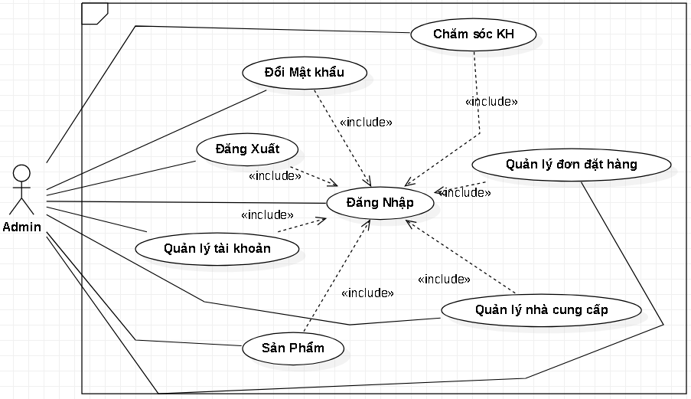

*Hình 2.1 Use-case admin*

#### 2.1.3.2 Sơ Đồ Use-case khách hàng:

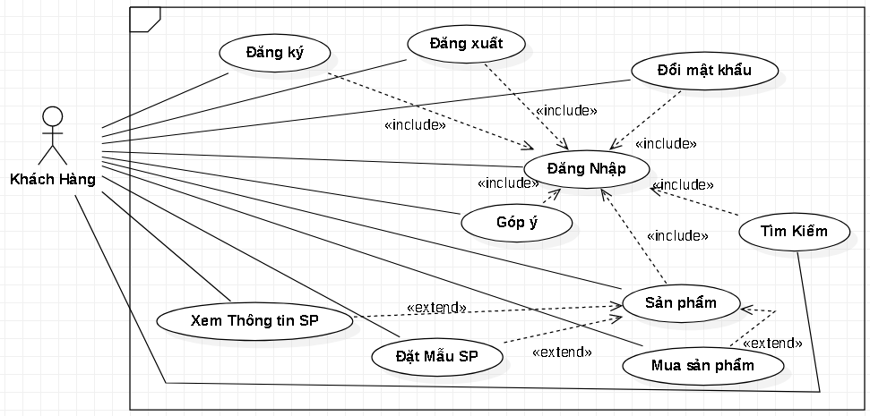

*Hình 2.2 Use–case khách hàng*

#### 2.1.3.3 Sơ Đồ Use-case quản lý tài khoản:

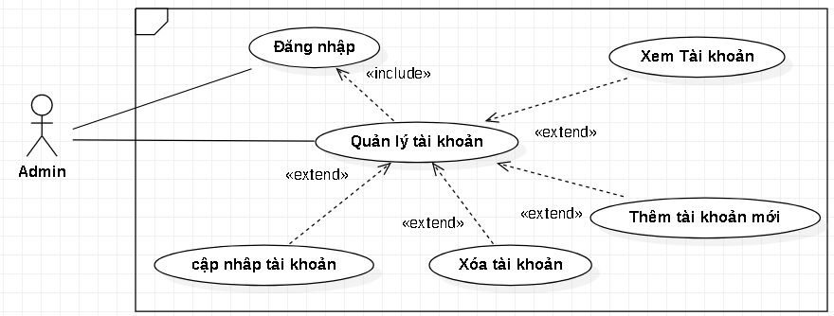

*Hình 2.3 Use–case quản lý tài khoản*

#### 2.1.3.4 Sơ Đồ Use-case quản lý nhà cung cấp:

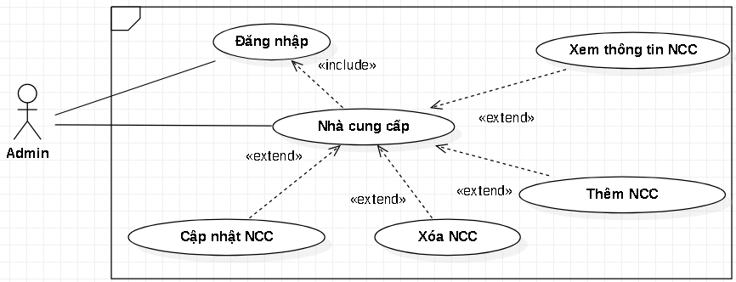

*Hình 2.4 Use – case nhà cung cấp*

#### 2.1.3.5 Sơ Đồ Use-case quản lý sản phẩm:

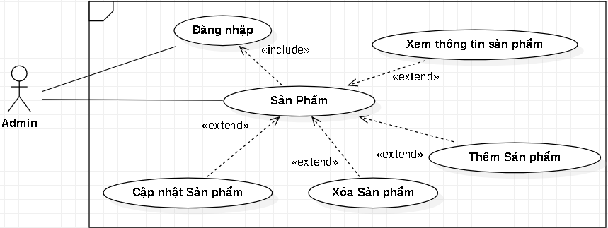

*Hình 2.4 Use – case Sản phẩm*

#### 2.1.3.6 Sơ Đồ Use-case quản lý Đơn đăng hàng:

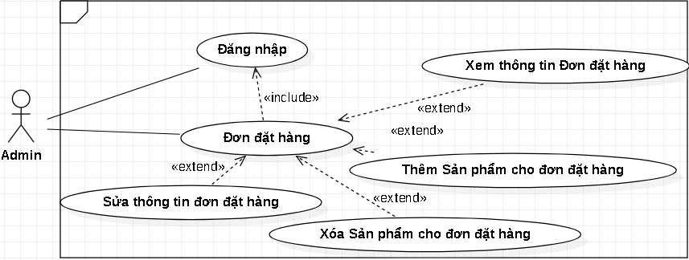

*Hình 2.5 Use – case đơn đặt hàng*

## ***2.2 Đặc tả use case:***

## ***2.3 ActivityDiagram:***

### *2.3.1 ActivityDiagram Đăng nhập:*

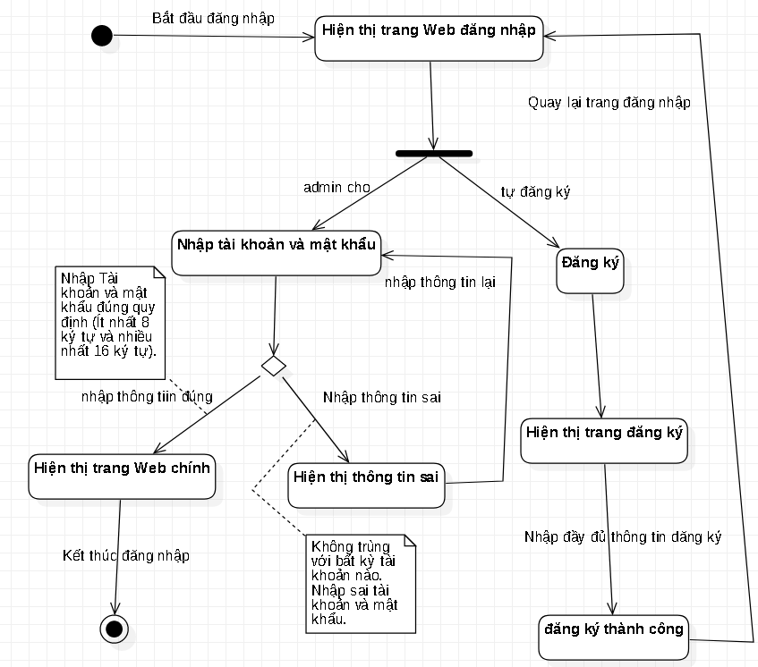

### *2.3.2 ActivityDiagram Đăng ký:*

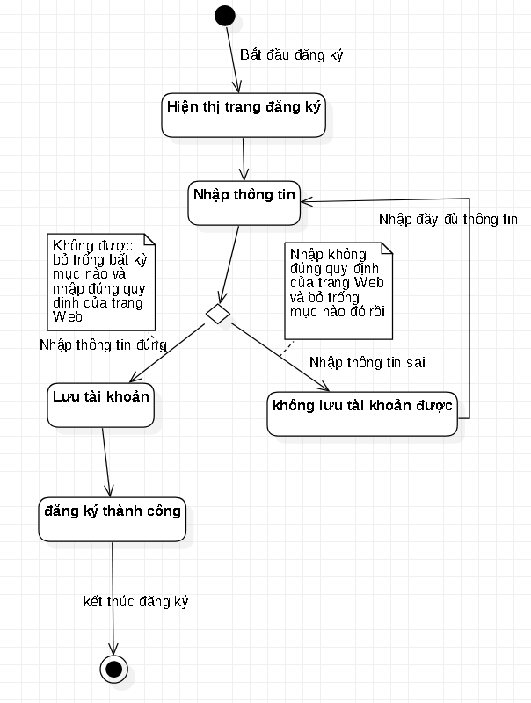

### *2.3.3 ActivityDiagram Đổi mật khẩu:*

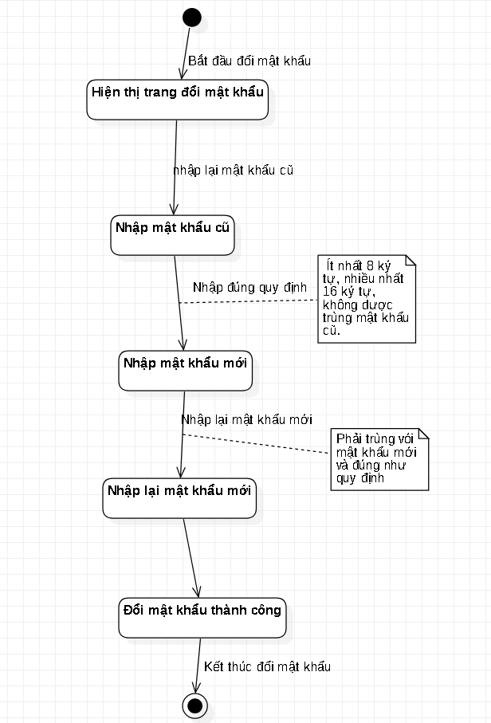

## ***2.4 Sequence Diagram:***

### *2.4.1 Sequence Diagram Lập Hóa Đơn:*

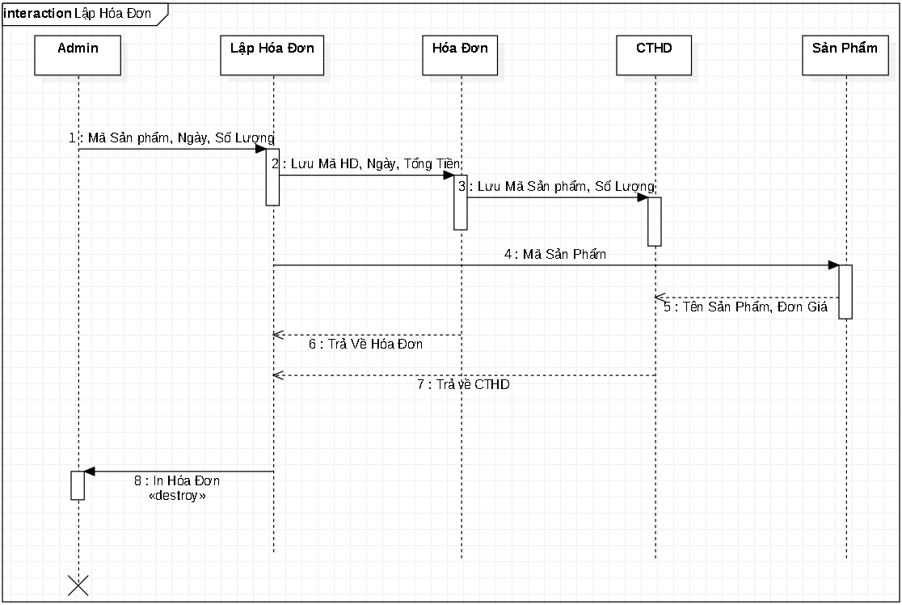

### *2.4.2 Sequence Diagram phiếu đặt sản phẩm:*

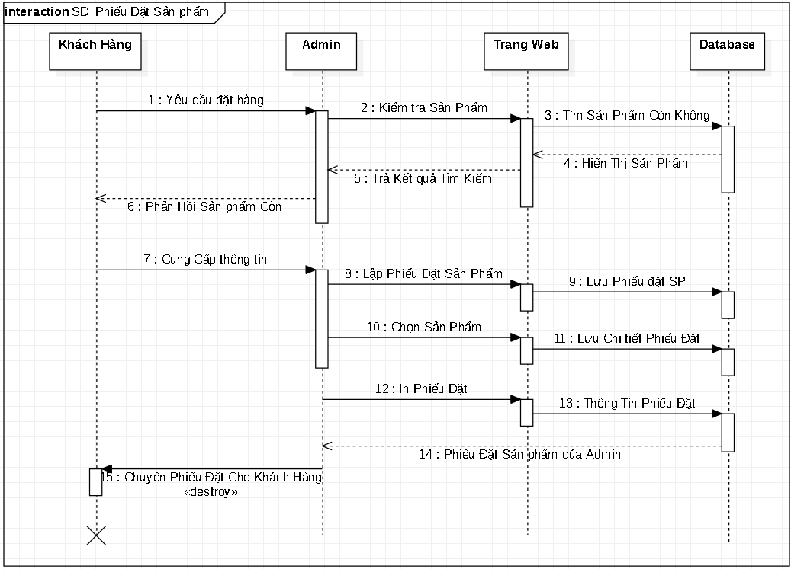

## **2.5 Mô HìnhERD*:***

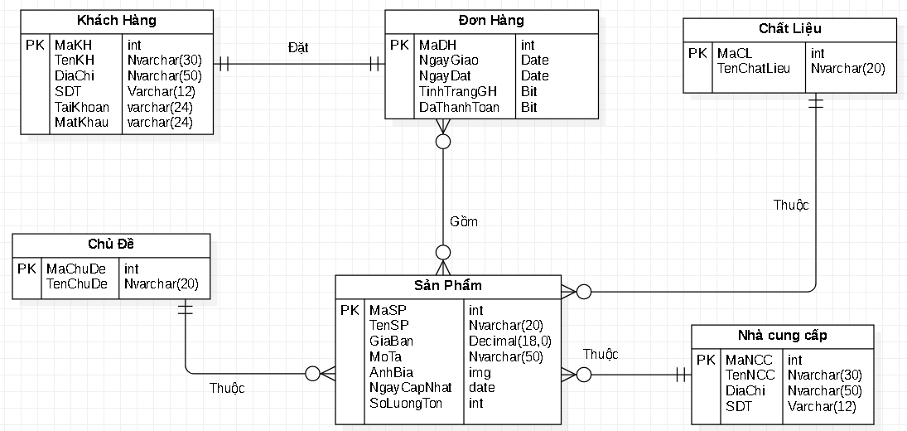

## **2.6 Thiết kế cơ sở dữ liệu:**

### ***2.6.1 Database Diagram:***

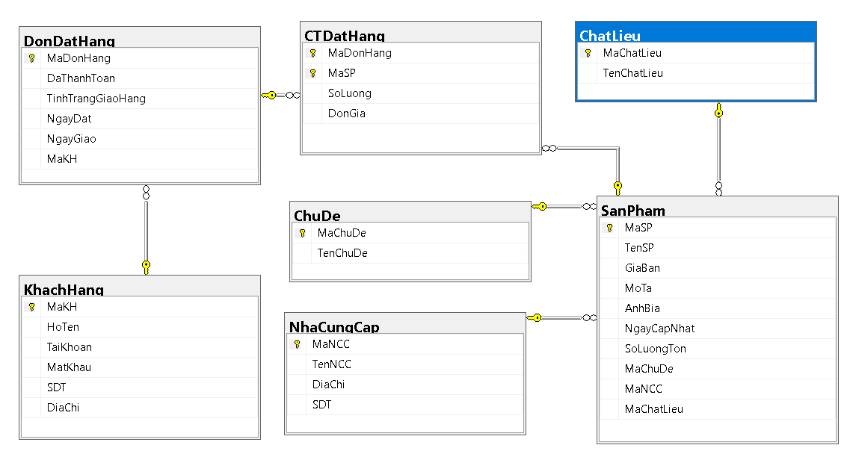

### ***2.6.2 Cấu trúc dữ liệu:***

#### 2.6.2.1 Table Chủ Đề:

|  |  |  |
| --- | --- | --- |
| Tên thuộc tính | Kiểu dữ liệu | Khóa |
| MaChuDe | Int(auto) | Khóa Chính |
| TenChuDe | Nvarchar(20) |  |

#### 2.6.2.2 Table Nhà Cung Cấp:

|  |  |  |
| --- | --- | --- |
| Tên thuộc tính | Kiểu dữ liệu | Khóa |
| MaNCC | Int(auto) | Khóa Chính |
| TenNCC | Nvarchar(50) |  |
| DiaChi | Nvarchar(50) |  |
| SDT | Varchar(12) |  |

#### 2.6.2.3 Table sản phẩm:

|  |  |  |
| --- | --- | --- |
| Tên thuộc tính | Kiểu dữ liệu | Khóa |
| MaSP | Int(auto) | Khóa Chính |
| TenSP | Nvarchar(30) |  |
| GiaBan | Decimal(18,0) |  |
| SoLuongTon | Int |  |
| AnhBia | Varchar(50) |  |
| NgayCapNhat | Date |  |
| MoTa | Nvarchar(50) |  |
| MaChuDe | Int | Khóa Ngoại |
| MaNCC | Int | Khóa Ngoại |
| MaChatLieu | Int | Khóa Ngoại |

#### 2.6.2.4 Table Khách hàng:

|  |  |  |
| --- | --- | --- |
| Tên thuộc tính | Kiểu dữ liệu | Khóa |
| MaKH | Int(auto) | Khóa Chính |
| TenKH | Nvarchar(30) |  |
| DiaChi | Nvarchar(50) |  |
| SDT | Varchar(12) |  |
| TaiKhoan | Varchar(24) |  |
| MatKhau | Varcahr(24) |  |

#### 2.6.2.5 Table Đơn đặt hàng:

|  |  |  |
| --- | --- | --- |
| Tên thuộc tính | Kiểu dữ liệu | Khóa |
| MaDonHang | Int(auto) | Khóa Chính |
| DaThanhToan | BIT |  |
| TinhTrangGiaoHang | BIT |  |
| NgayDat | DateTime |  |
| NgayGiao | DateTime |  |
| MaKH | Int | Khóa Ngoại |

#### 2.6.2.6 Table Chi tiết Đơn đặt hàng:

|  |  |  |
| --- | --- | --- |
| Tên thuộc tính | Kiểu dữ liệu | Khóa |
| MaSP | Int | Khóa Ngoại |
| MaDonHang | Int | Khóa Ngoại |
| SoLuong | Int |  |
| DonGia | Decimal(18,0) |  |

#### 2.6.2.7 Table Admin:

|  |  |  |
| --- | --- | --- |
| Tên thuộc tính | Kiểu dữ liệu | Khóa |
| TKAdmin | Varchar(24) | Khóa Chính |
| MatKhau | Varchar(24) |  |
| HoTen | Nvarchar(30) |  |

# 

# CHƯƠNG 3: GIAO DIỆN CỦA WEBSITE

## **3.1 Giao diện quản trị:**

### ***3.1.1 Trang chủ*:**

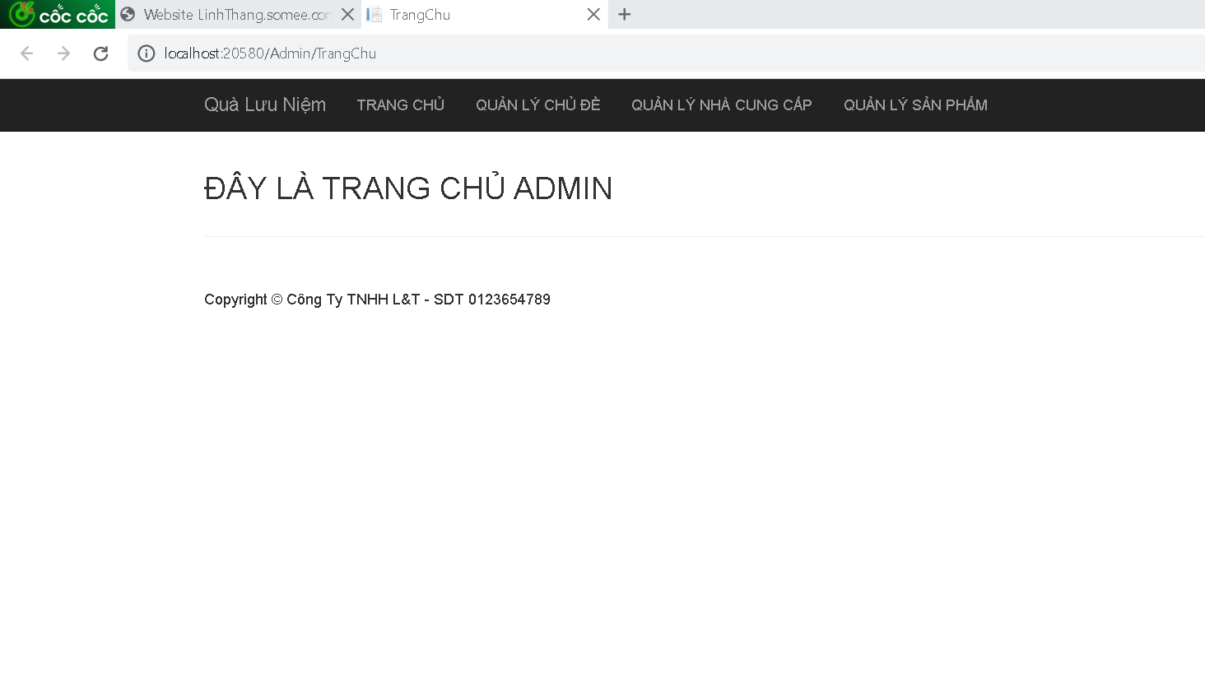

*Hình 1: Giao diện trang chủ*

### ***3.1.2 Đăng nhập:***

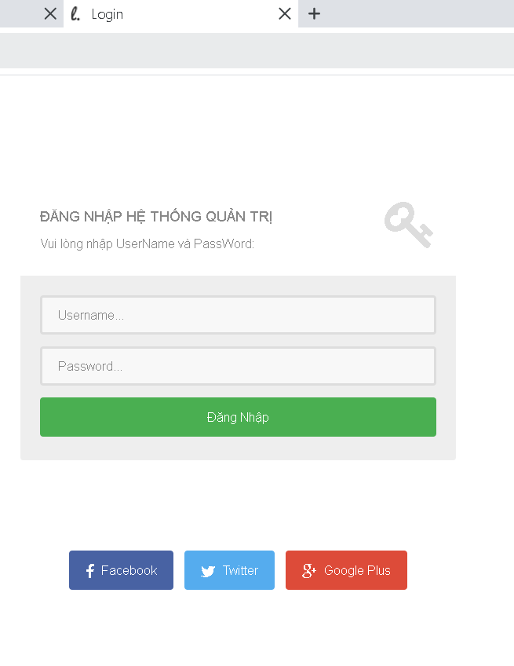

*Hình 2: trang đăng nhập*

### ***3.1.3 Quản lý Chủ đề:***

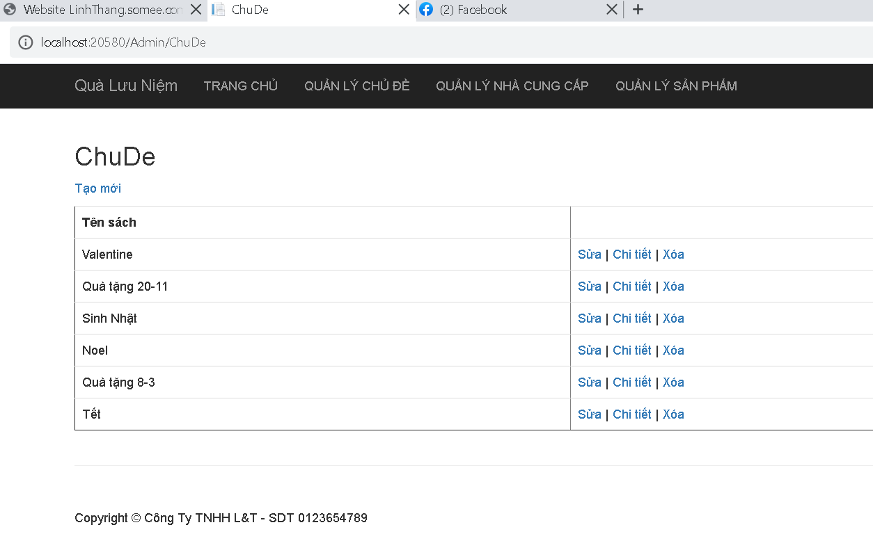

*Hình 3: quản lý sản phẩm theo chủ đề*

### ***3.1.4 Chi tiết sản phẩm:***

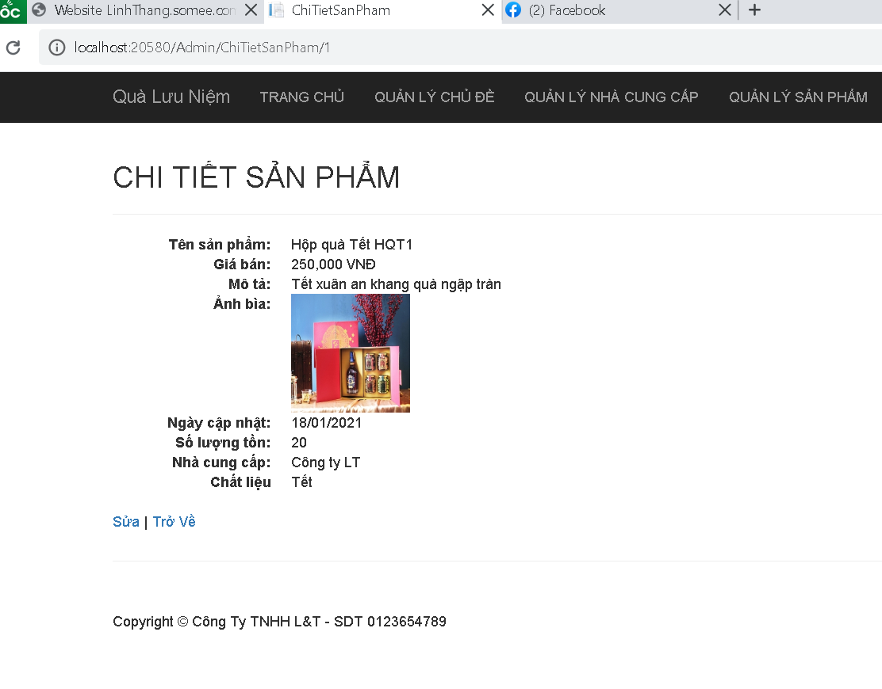

Hình 4: Chi tiết của một sản phẩm

### ***3.1.5 Quản lý sản phẩm:***

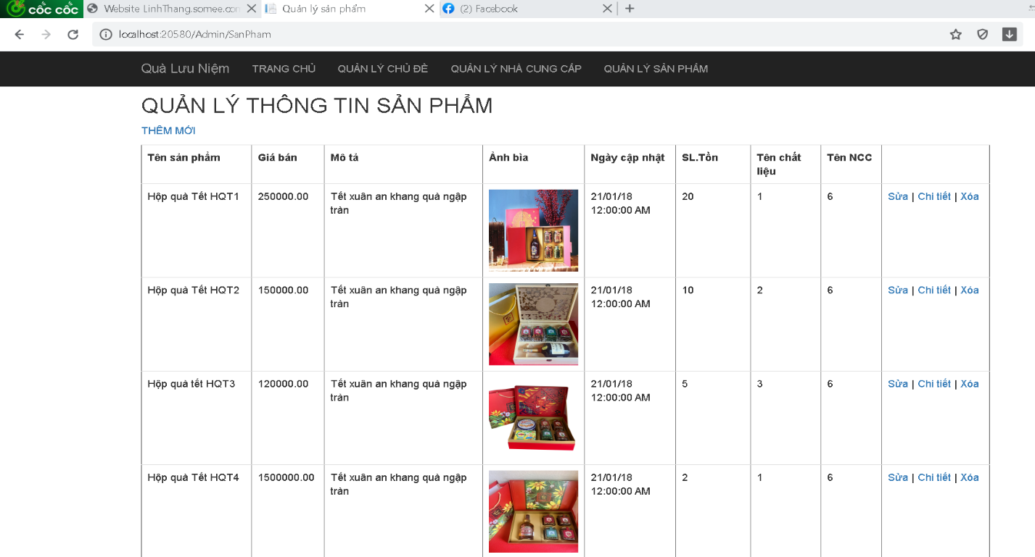

Hình 5: Quản lý sản phẩm

### ***3.1.6 Quản lý nhà cung cấp:***

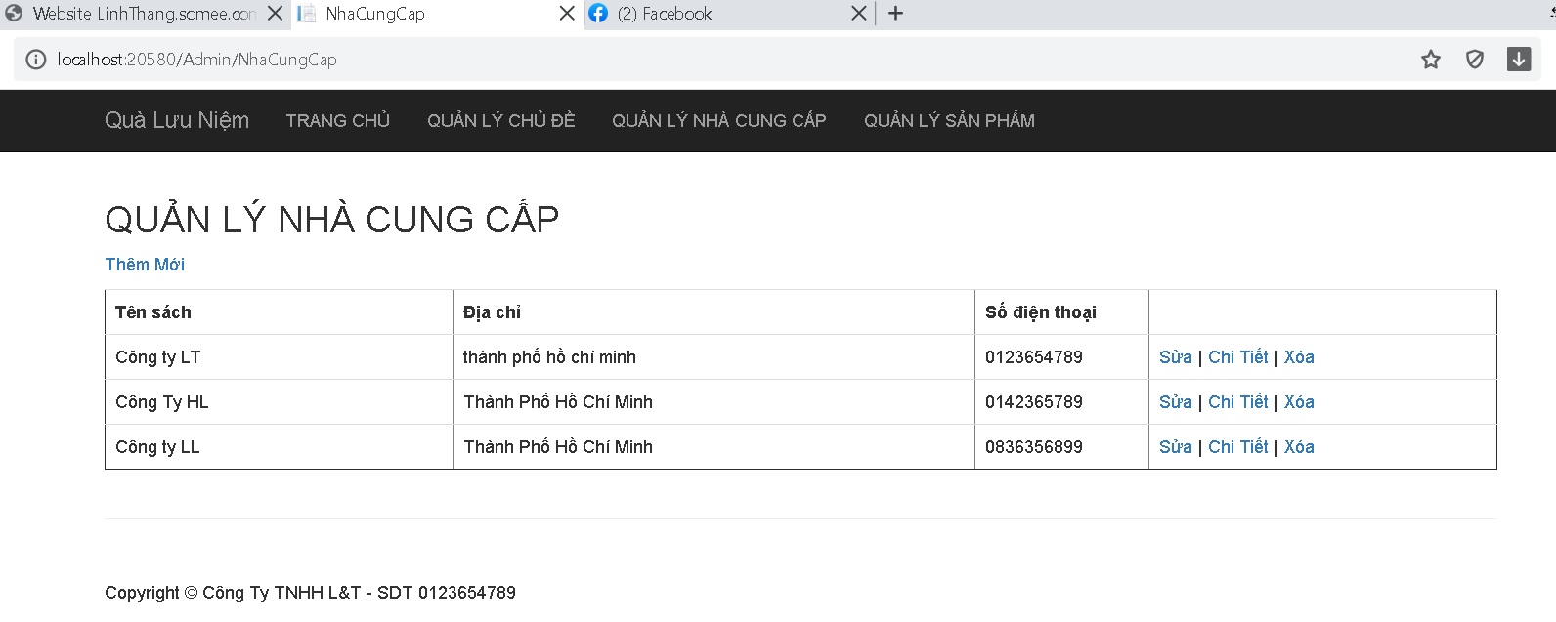

Hình 6: Quản lý nhà cung cấp

### ***3.1.7 Thêm mới nhà cung cấp:***

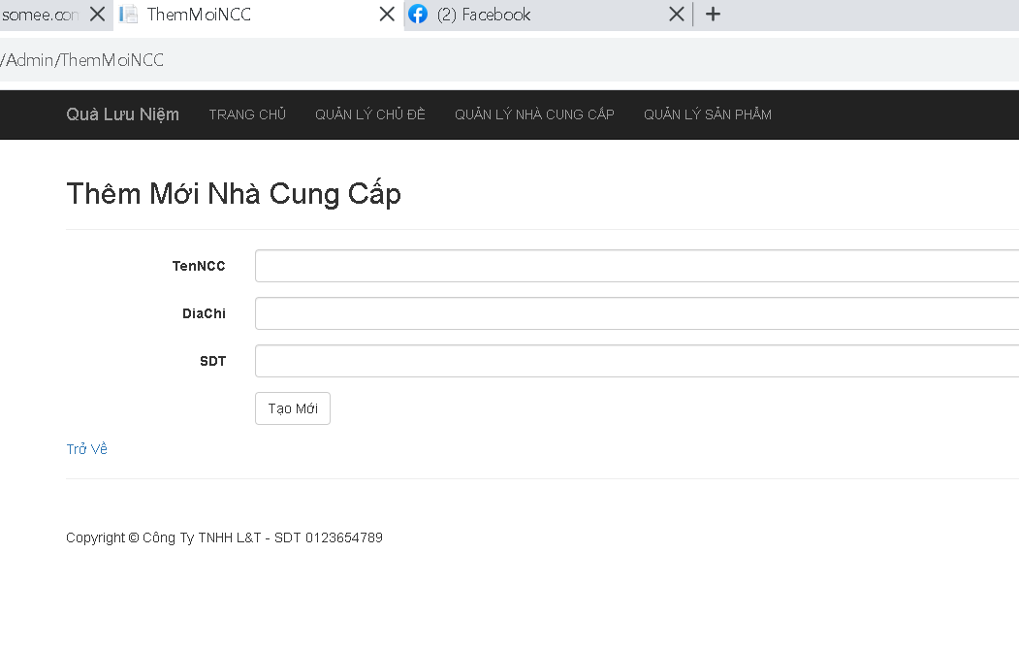

*Hình 7: Thêm nhà cung cấp*

### *3.1.8 Xóa nhà cung cấp:*

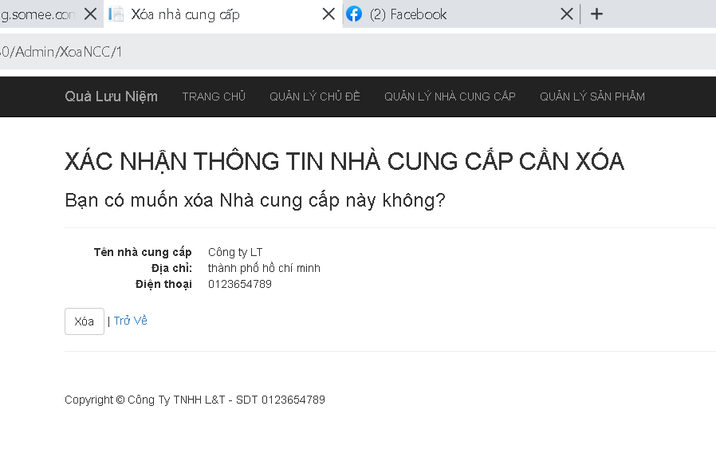

*Hình 8: Xóa nhà cung cấp*

### ***3.1.9 Thêm mới sản phẩm:***

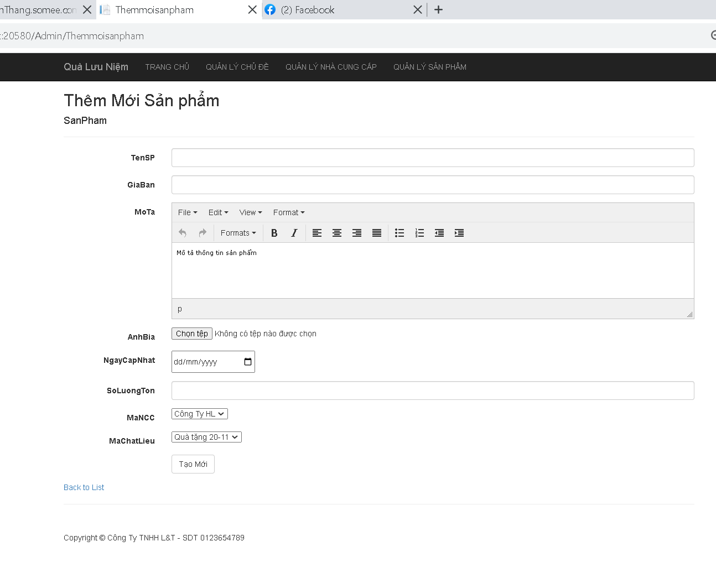

*Hình 9: Thêm sản phẩm*

### *3.1.10 Sửa sản phẩm:*

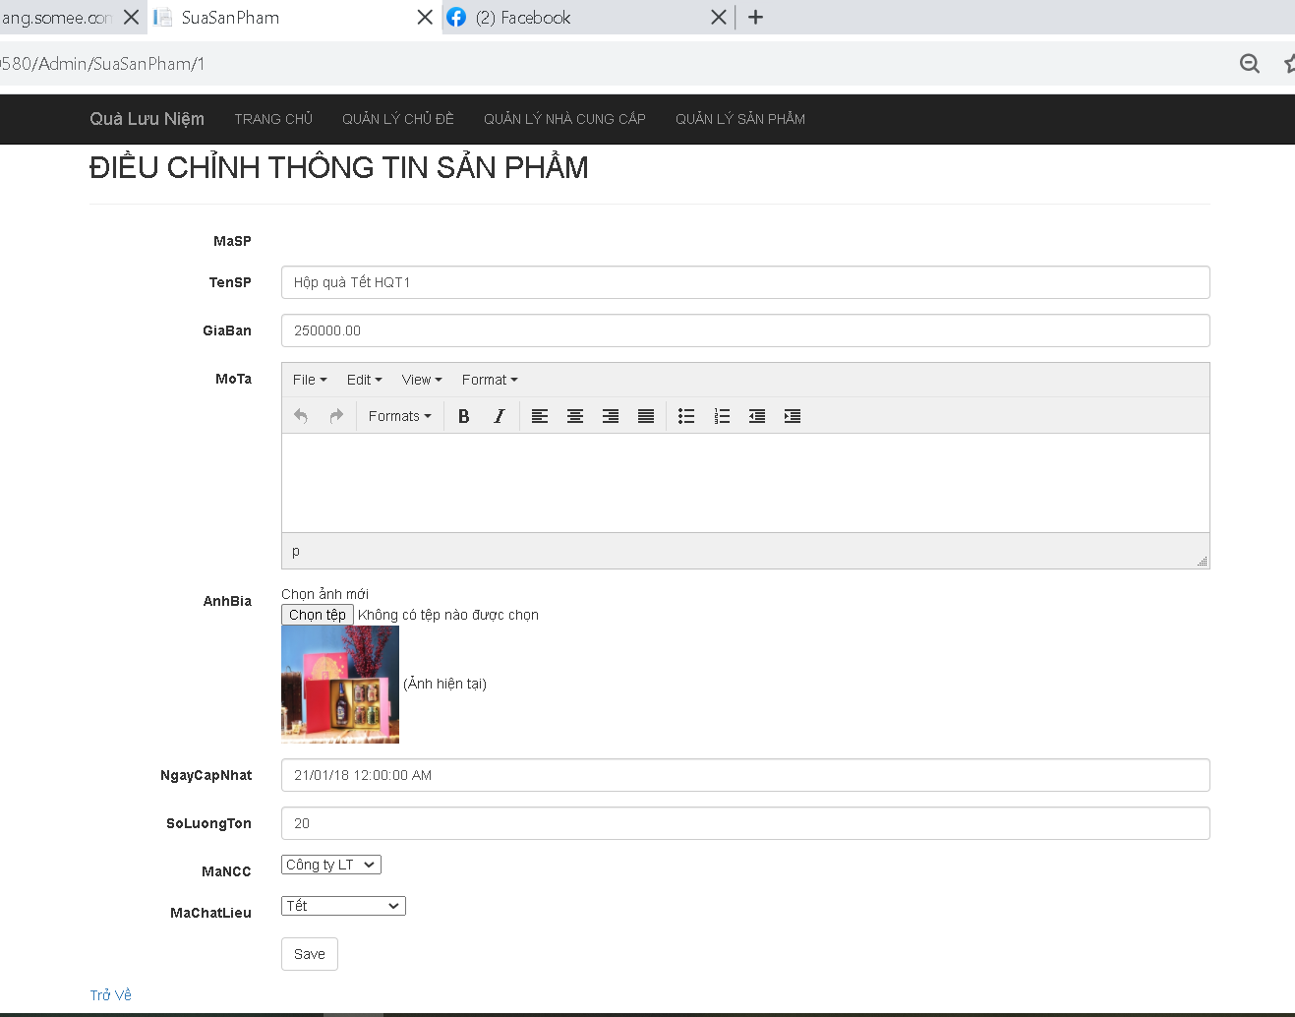

*Hình 10: Sửa sản phẩm*

### *3.1.11 Xóa sản phẩm:*

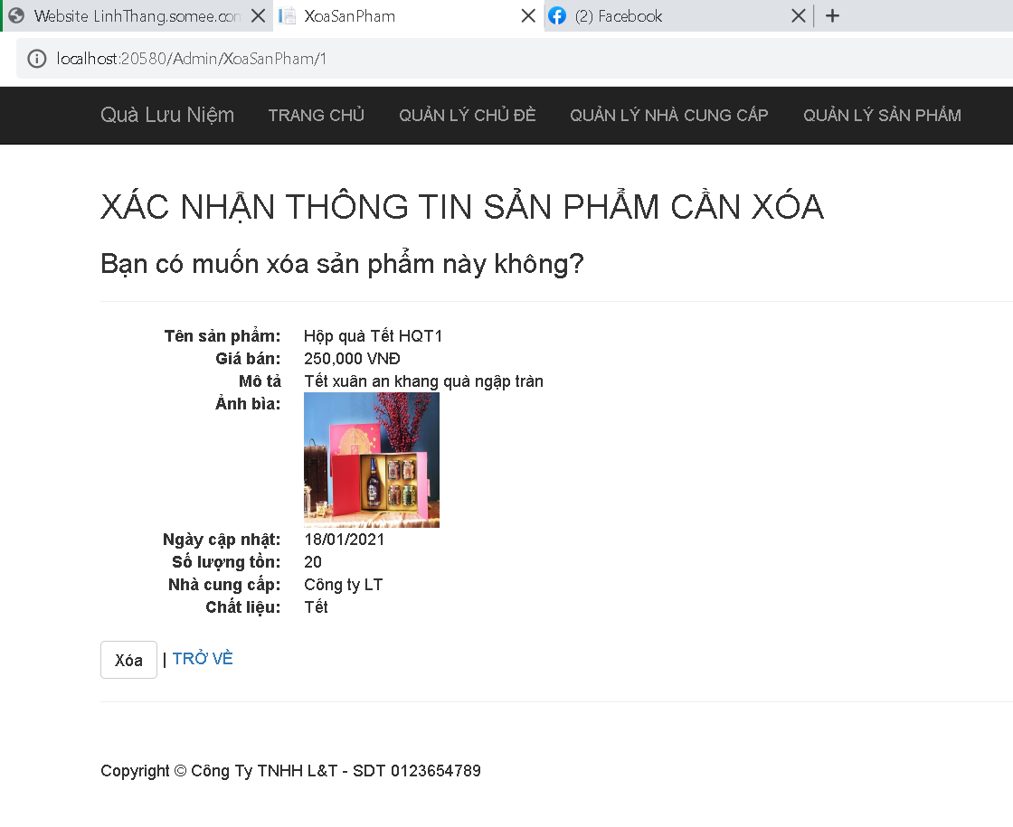

*Hình 11: Xóa sản phẩm*

## **3.2 Giao diện người dùng:**

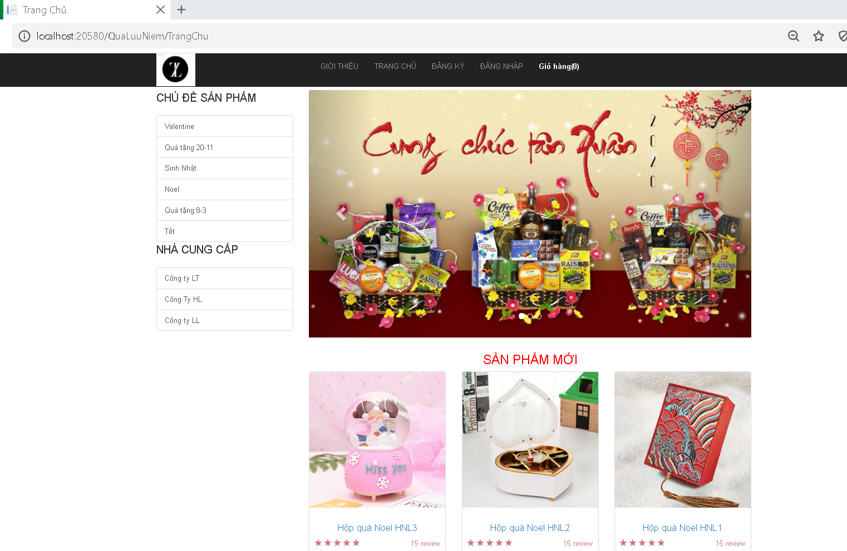

*Hình 12: Trang chủ người dùng*

### 3.2.1 Đăng ký:

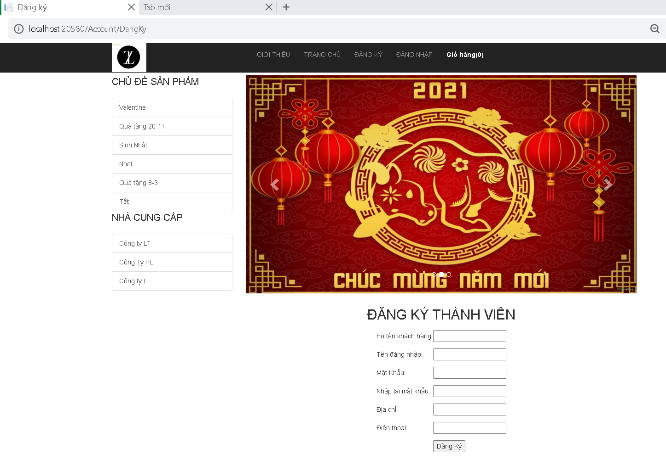

*Hình 13: Đăng ký*

### *3.2.2 Đăng Nhập:*

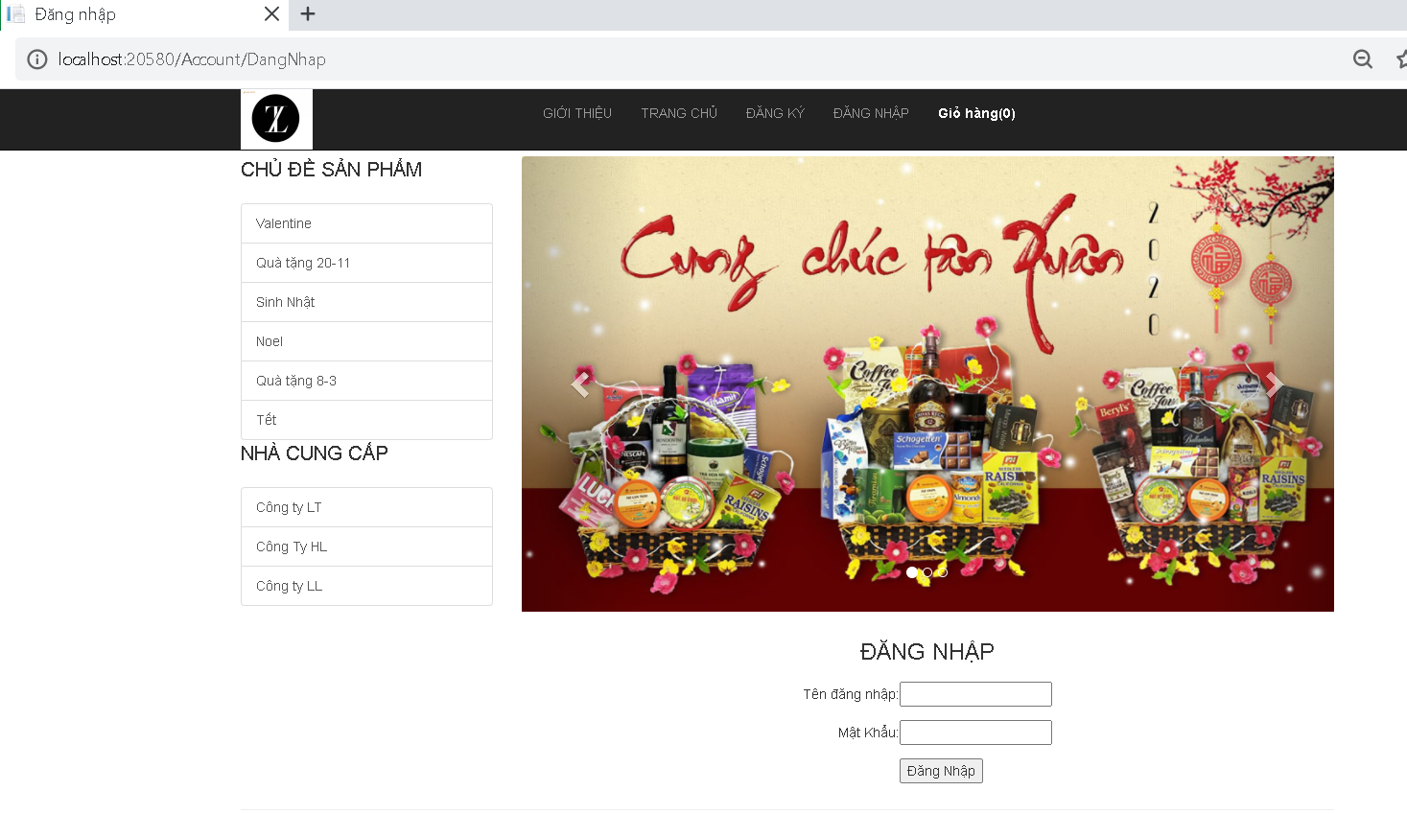

*Hình 14: Đăng Nhập*

### ***3.2.3 Sản phẩm theo chủ đề:***

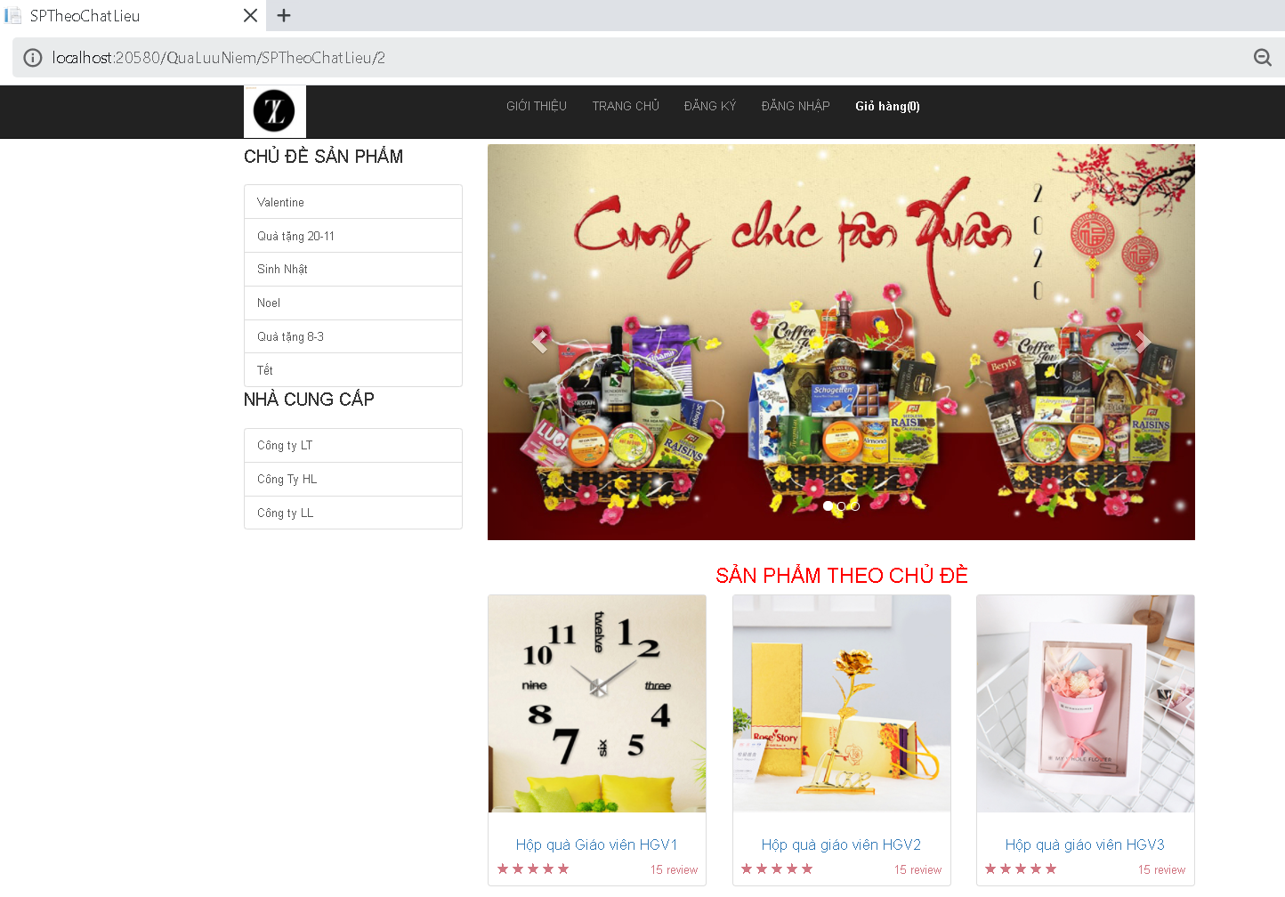

*Hình 15 Sản phẩm theo chủ đề*

### ***3.2.4 Sản phẩm theo nhà cung cấp:***

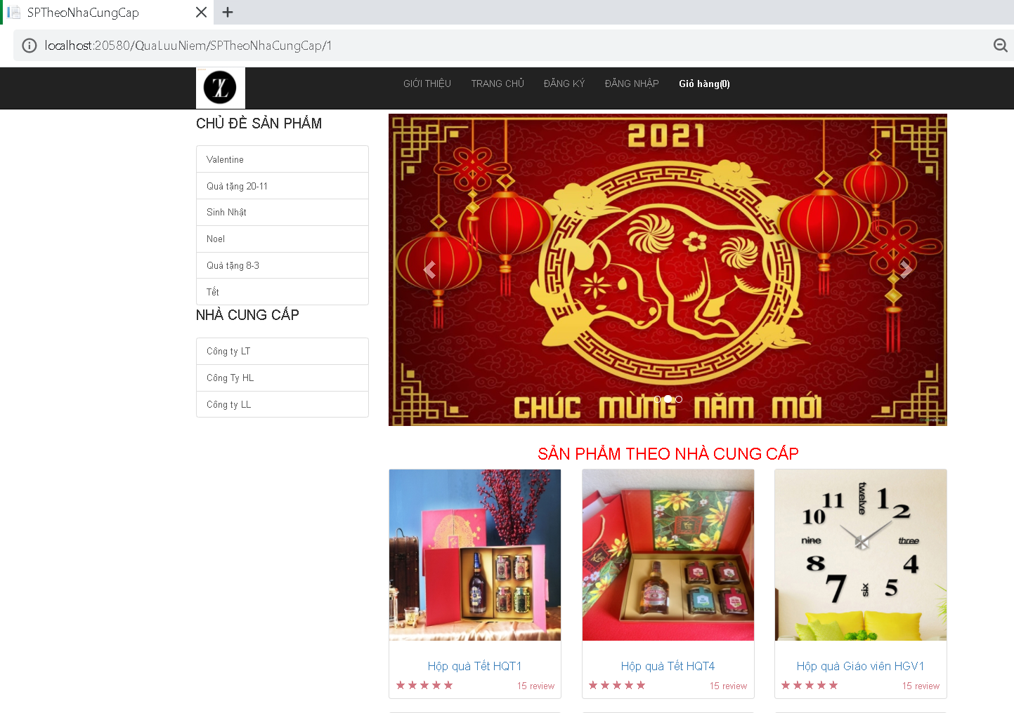

*Hình 16 Sản phẩm theo chủ đề*

### 3.2.5 Thông tin sản phẩm:

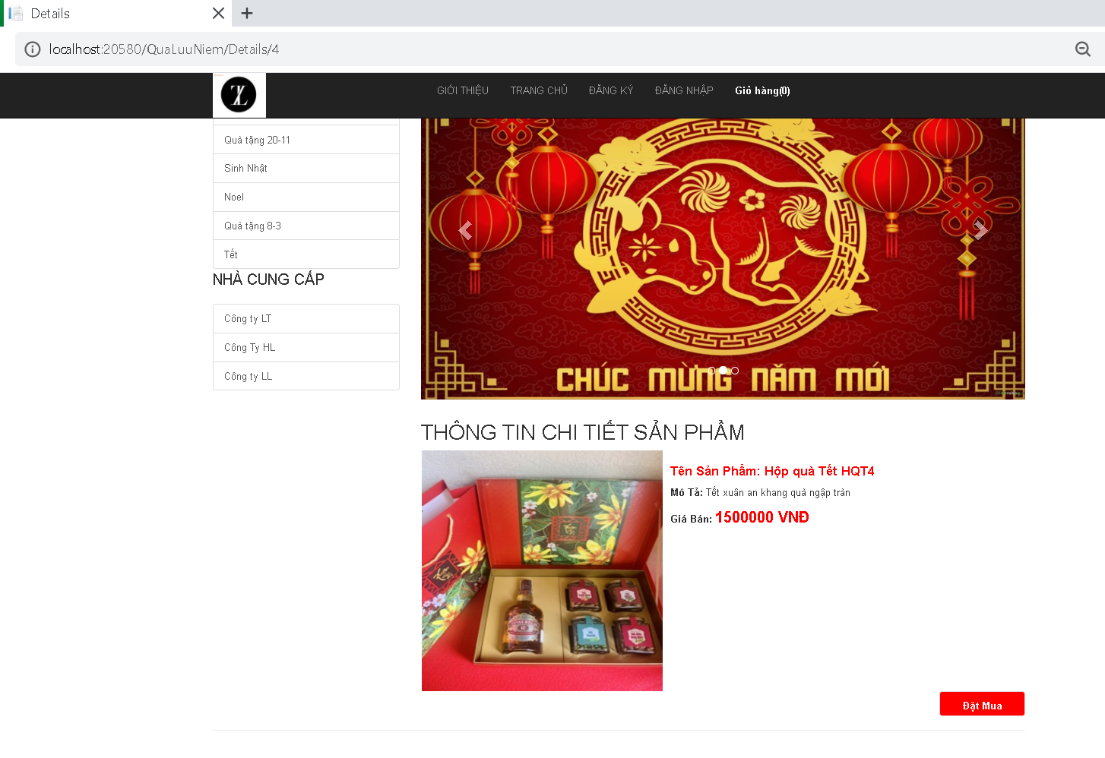

*Hình 17 Thông tin sản phẩm*

### ***3.2.6 Giỏ hàng:***

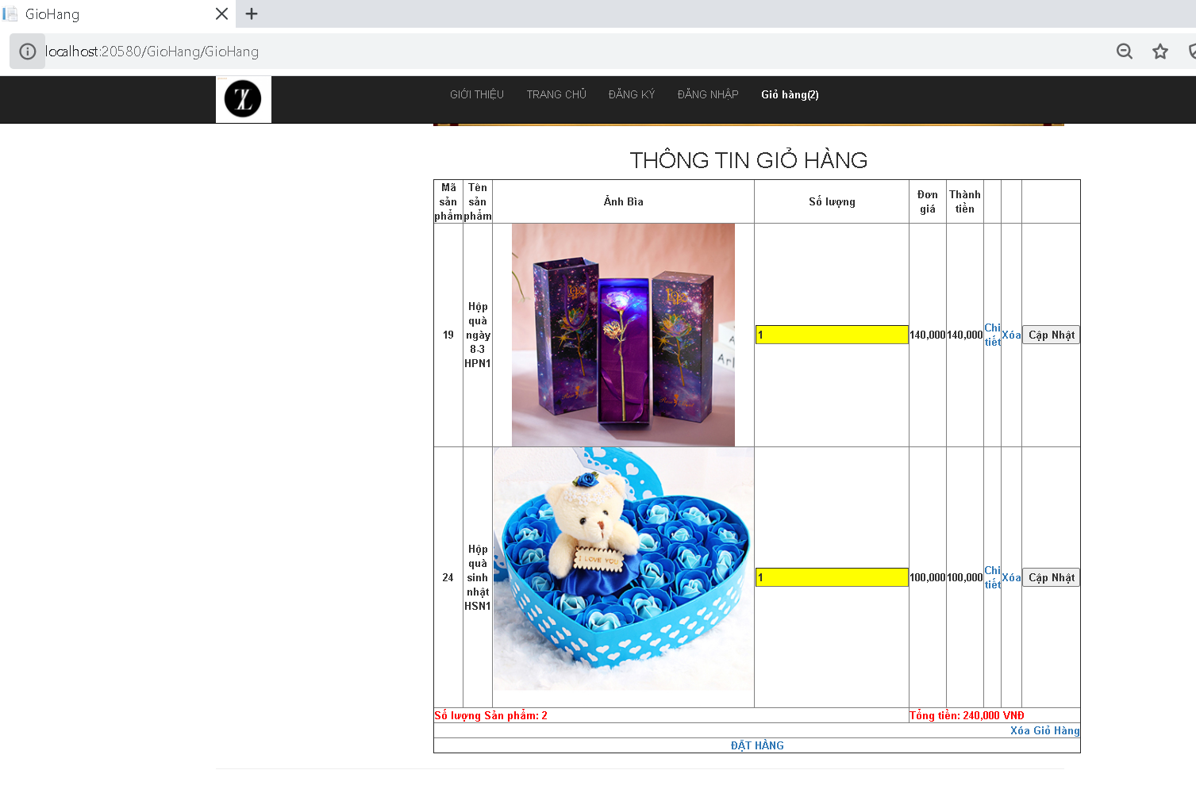

*Hình 18 Thông tin giỏ hàng*

### ***3.2.7 Thông tin đơn đặt hàng:***

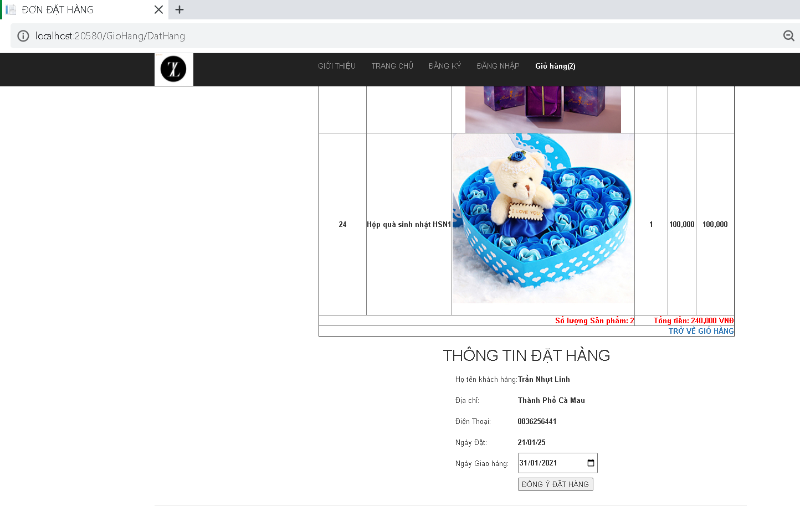

*Hình 19 Thông tin giỏ hàng*

### ***3.2.8 Đã đặt được hàng:***

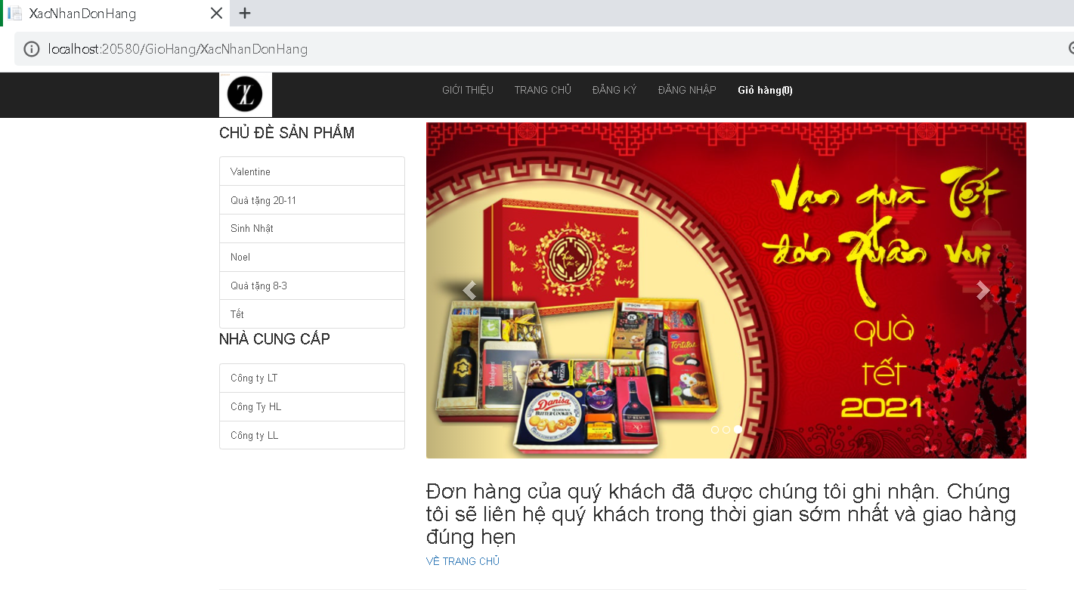

*Hình 20 Đã đặt được hàng*

# CHƯƠNG 4: TỔNG KẾT VÀ HƯỚNG PHÁT TRIỂN

## **4.1 Tổng Kết**

Nhờ có sự giúp đỡ của thầy Dương Thành Phết, chúng em đã tìm hiểu được những công cụ, bài học hữu ích để hoàn thành đồ án môn học của mình theo đúng thời gian yêu cầu thầy đề ra.

* Kết quả đạt được:
* Xây dựng cơ sở dữ liệu và giao diện cho chương trình bằng phần mềm Mycrosoft SQL server 2019 và Mycrosoft visual studio 2017.
* Xây dựng được một số chức năng của chương trình , giải quyết những khó khăn trong quá trình quản lý quán hải sản 2000
* Tổng kết những cái làm được:
  + Đăng nhập User
  + Đăng ký User
  + Thông tin sản phẩm
  + Giỏ hàng
    - Chi tiết sản phẩm
    - Xóa
    - Cập nhật
  + Đặt hàng
  + Sản phẩm theo chủ đề
  + Sản phẩm theo nhà cung cấp
  + Đăng nhập Admin
  + Quản lý sản phẩm
    - Thêm
    - Xóa
    - Chi tiết
  + Quản lý chủ đề
    - Thêm
    - Xóa
    - Chi tiết
  + Quản lý nhà cung cấp
    - Thêm
    - Xóa
    - Chi Tiết
* Hạn chế:
* Chương trình phân trích thiết kế còn nhiều thiếu sót.
* Chương trình chưa thật sự hoàn thiện
* Do thời gian có hạn chương trình chưa hoàn thiện phần sửa của các phần quản lý sản phẩm, chủ đề, nhà cung cấp.

## **4.2.Hướng phát triển:**

* Tiếp tục trao dồi kiến thức đặc biệt là cơ sở dữ liệu và kĩ thuật lập trình để giải quyết các khuyết điểm trên.
* Mở rộng thêm những chức năng chưa hoàn thành và sẽ hoành thành vào tương lai không xa.